広島市天然記念物
「後山のエドヒガン」
後山は日浦村時代からの中心的な地区として栄え、中でも権現山は、山頂に平家の落人により1187年に開かれたという日裏山神社があり、権現さんの名称で住民に親しまれてきた。
このような後山のシンボル的な山の中腹にエドヒガンが発見され、広島市の天然記念物に指定されたことはこの歴史ある権現山にさらに一つの新たな歴史を刻むこととなり、地区の宝となるであろう。
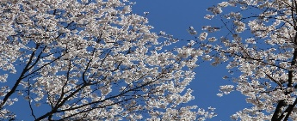
青い空がサクラの花に染められている
指定年月日：令和3年（２０２１）３月26日
位置：広島市安佐北区安佐町後山権現山南斜面
樹種名：エドヒガン（バラ科）
樹高：約２５ｍ 胸高周囲：４.４ｍ
樹齢：約300年 海抜：３１０ｍ
開花期：3月下旬～4月上旬

このサクラは地域の人にとっては見慣れたサクラであり、特に関心のある人も少なかったが、2012年に有志で現地調査をして巨大なサクラであることが判明し、天然記念物としての申請を行ったものである。
この大木のほか、東野平（後山と筒瀬の境付近）に胸高周囲２.２ｍのエドヒガンがあり、現在、広島市の保存樹として指定申請している。
〇 このエドヒガンの特徴
・地上１.３ｍ付近で6本に幹が分かれ、株立である。
・樹皮は縦状に溝があり、他のサクラとは異なる。
・開花時期は、ソメイヨシノより少し早い。
・花は淡紅色でソメイヨシノと比較すると、小さくて可愛らしい形をしている。
・エドヒガンの花の特徴として咢筒の下部が膨らむとされているが、このエドヒガンは膨らんでいない。
〇 なぜこの場所に巨大なサクラが生き残ったのか?
このサクラは権現山の中でも地質が他の場所のような花崗岩ではなく、古生層地帯で土壌条件が良かったことや古くから薪炭林としてこれまで伐採を繰り返してきたが、その伐採を免れて生き残ったものと考えられる。
〇 指定調書から
・エドヒガンは本州・四国・九州・朝鮮（済州島）・中国（台湾・大陸中部）に分布する。
・広島県内では、主に吉備高原面に分布し、南部では少ない。呉市の野呂山にも見られる。
・このサクラは樹齢が長く大木となるものが多い。
・県内では、東城町の要害ザクラ（県天然記念物、胸高周囲５.９ｍ）や神石高原町の下領家のエドヒガン（県天然記念物、胸高周囲６.４ｍ）などが知られている。
・広島市域ではエドヒガンは主に市域の北部に分布しているが大径木はほとんど知られていない。
・後山のエドヒガンは市域では極めて稀な個体と考えられ、注目に値する。
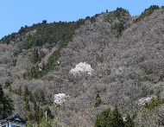

権現山の中腹にあるエドヒガン

この付近は古生層地帯で他にもエドヒガンが確認されているが、大木は少ない。

この付近は古生層地帯で他にもエドヒガンが確認されているが、大木は少ない。

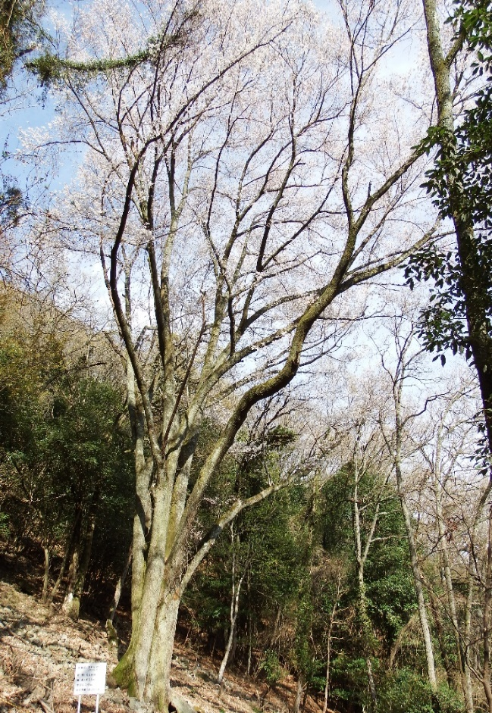
エドヒガン樹体全景
地上部１.３ｍ付近で6本に分かれ、6本の各々の幹の太さは幹周が６０～２００㎝程度である。
下部で幹が分かれているが、数本のひこばえが成長し、癒着したものと考えられる。
いわゆる株立状態で昔に薪炭林の材料として伐採されたと考えられる。

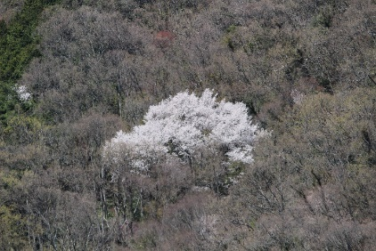

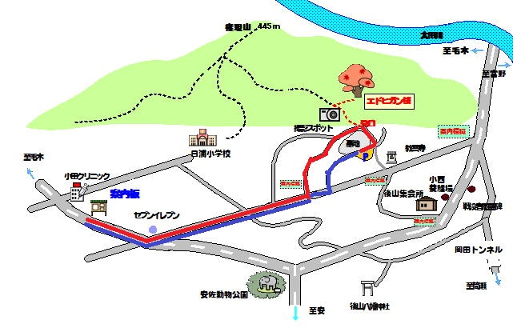

ドローンで撮影
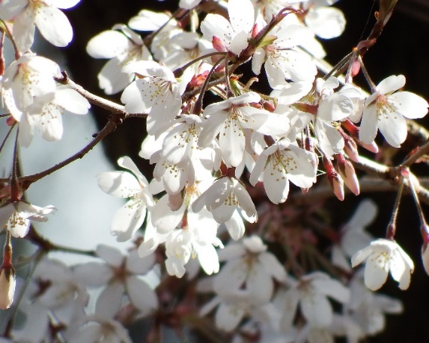

開花状況
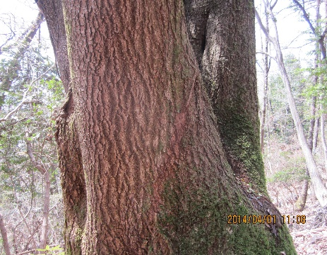

樹皮の状況
エドヒガン位置図

・小田クリニック下の案内板から徒歩で40～50分

・登り口まで車で5分、そこから徒歩で20～30分でエドヒガンへ
企画・編集：後山協和会
協力：日浦公民館
問い合わせ：０８２－８３８－３２２０
動物園

後山八幡神社

エドヒガン位置図
小田クリニックから徒歩で約40～50分
車で登り口駐車場まで5分
登り口からエドヒガンまで約20～30分

